

**12 Recortar Imagen webcam**

**Tutorial Procesamiento de Imagen con webcam**

**Estudiantes Practicantes:**

Javiera Gutiérrez

Javiera Henríquez

Teresa Vidal

**Profesor:**

Luis Vera

**Laboratorio CIMUBB**

2023-1

**Recortar imagen webcam**

Para este proyecto tomaremos una foto utilizando la webcam y la recortaremos indicando las coordenadas x e y que le asignemos.

Primero, creamos otro archivo .py y le añadimos las siguientes librerías.

Creamos nuestra ventana, le añadimos tamaño, que el usuario no pueda cambiar el tamaño y el título a la ventana.

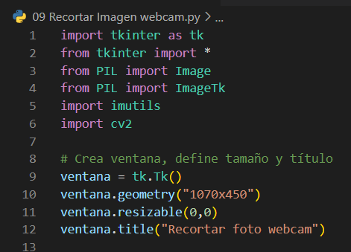

Añadimos las funciones para iniciar la cámara web y tomar foto que vimos en los tutoriales anteriores:

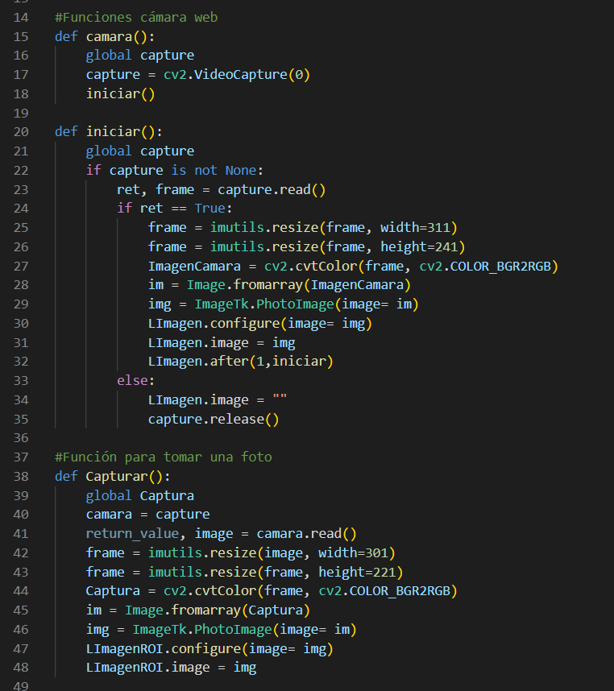

Agregamos la función de que detecte en que coordenada se hace clic con el mouse, que vimos en el tutorial anterior:

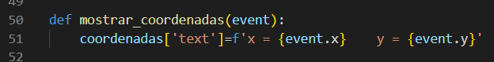

Creamos la función para recortar la imagen, obteniendo las varias x1, y1, x2 e y2 ingresadas por el usuario, y creamos una nueva variable con imagen recortada.

La transformamos para que sea compatible para mostrarse en otro recuadro gris.

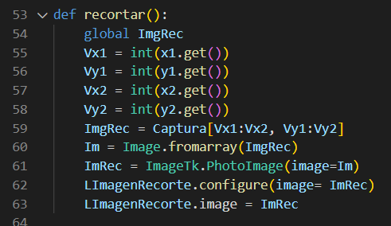

Creamos los botones para accionar las funciones **camara()**, **Capturar()** y **recortar()**, asignándoles un tamaño y posición.

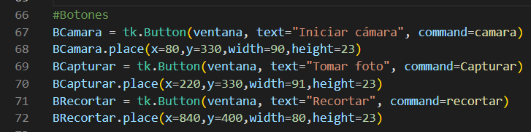

Creamos tres cuadros grises, el primero se ocupará para mostrar la imagen de la webcam, el segundo para la foto y el tercero para mostrar la imagen recortada.

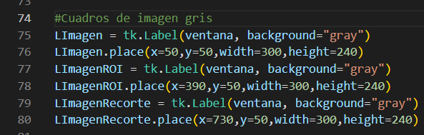

Se le añade el **bind** con la función que detecta hace clic al cuadro gris **LImagenRoi**, que es donde se muestra la foto tomada.



Se agregan **Label** para el texto de título Coordenada, un texto para que muestre las coordenadas detectadas y texto indicando x1, y1, x2 e y2.

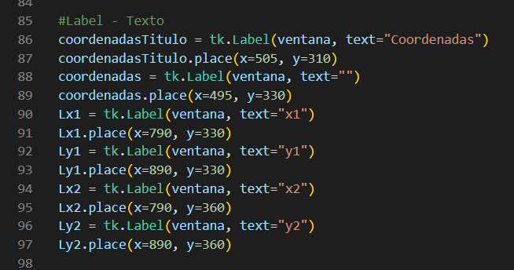

Se agregan **Spinbox** para que el usuario le dé un valor a cada coordenada, se les asigna un máximo para que no pasen el tamaño de la foto. Posteriormente se recorta la foto en base a estas coordenadas.

Se termina el programa con el código **ventana.mainloop()** para que todo se muestre correctamente.

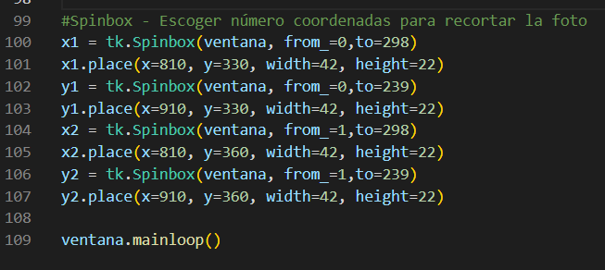

Al compilar y ejecutar, el programa se verá así:

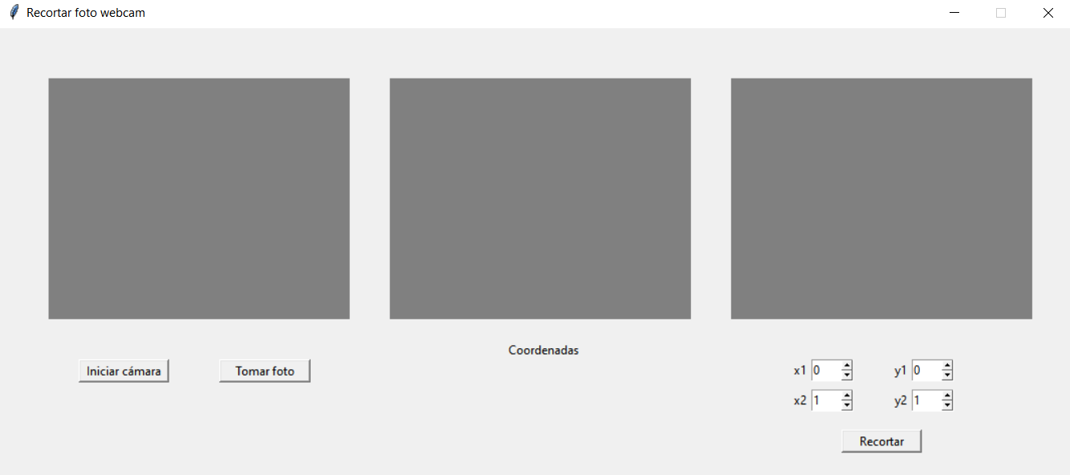

Y al recortar se verá así:

